Отчёт о работе летнего оздоровительного лагеря с дневным пребыванием «Город здоровья». (27.06.19 – 17.07.19)
Лето - наилучшая пора для общения с природой, постоянная смена впечатлений, новые знакомства. Это время, когда дети имеют возможность снять психологическое напряжение, накопившееся за год, внимательно посмотреть вокруг себя и увидеть, что удивительное рядом.
В последние годы очевидно возрастание внимания к организации летних оздоровительных лагерей. Они выполняют очень важную миссию оздоровления и воспитания детей, когда многие семьи находятся в сложных экономических и социальных условиях. Кроме того, лагеря способствуют формированию у ребят не подавляющего личность коллективизма, коммуникативных навыков. Отдых сегодня – это не только социальная защита, это еще и полигон для творческого развития, обогащения духовного мира и интеллекта ребенка.
С 27 июня 2019 года обучающихся МБОУ СОШ №2 встретил пришкольный летний лагерь с дневным пребыванием «Город здоровья», в котором 52 ребёнка от 6, 5 до 14 лет отдыхают с удовольствием и пользой для здоровья. Состав летнего лагеря – дети разных категорий: из малообеспеченных семей – 10 человек, неполных-3, многодетных- 8, опекаемые -6, ОВЗ - 5. А также в составе есть и будущие первоклассники. Все заявления, поступившие от родителей, были удовлетворены. Срок работы составляет 18 рабочих дней.
В соответствии с требованиями Роспотребнадзора были соблюдены все санитарно – гигиенические требования к организации летнего оздоровительного лагеря с дневным пребыванием. Дети находятся в лагере с 8.00 до 14.00. Они обеспечиваются двухразовым питанием. Меню разнообразное. При работе лагеря используется территория школы. В распоряжении отдыхающих школьные игровые комнаты, столовая, медицинский кабинет, туалетные комнаты, актовый зал, спортивная площадка, кабинет ПДД. Все помещения оснащены необходимым оборудованием и эстетически оформлены. Прилегающая к зданию территория оборудована необходимым для полноценного отдыха инвентарём: спортивными сооружениями, имеются открытые площадки для проведения подвижных игр.
Организация отдыха и занятости детей находилась под постоянным контролем администрации школы, начальника лагеря – Грищенко Е.Н., воспитателей – Ковтышной Н.В., Корнюшенко С.В., педагога-психолога –Самойленко Г.В., физорга – Храмычко Е.Д. Все сотрудники лагеря были ознакомлены с должностными инструкциями, проведён инструктаж по пожарной безопасности, ПДД, по КГЛ, по ТБ во время прогулок, экскурсий, с правилами эксплуатации оборудования на детской площадке и т.д. За период проведения второй смены летнего лагеря несчастных случаев не зарегистрировано.
Воспитательная работа осуществлялась в рамках программы профильной смены «Школа безопасности», которая имеет социально-педагогическую направленность и посвященная профилактике безопасного поведения детей в различных ситуациях, в том числе и экстремальных.
Новизна и оригинальность программы заключается в гармоничном сочетании физкультурно-оздоровительной, творческо-познавательной и гражданско-патриотической деятельности, вовлечения детей в интеллектуальную, спортивно - игровую деятельность. Являясь активным участником игры в лагере, ребёнок, как правило, после окончания смены начинает использовать приобретённые игровые знания в школе, в классе, компании друзей с целью организации досуга. Новая роль организатора игр также способствует личностному развитию. Он часто становится лидером детского объединения или ученического коллектива. Полученные знания разнообразных игр и опыт организаторской деятельности позволят ему стать хорошим помощником педагога в реализации программ воспитания и закрепить на практике полученные знания, умения, навыки.
Таким образом, игра, её положительное влияние на развитие и становление личности ребёнка, расширяет своё поле деятельности и выходит за границы лагеря.
Направление и виды деятельности:
- Физкультурно - оздоровительная работа.
- Творческо - познавательная работа.
- Патриотическое направление.
- Социально-педагогическая направленность.
Разделы:
- Профилактика ПДД
- Интернет безопасность
- Пожарная безопасность
- Безопасность на водных объектах
- Экстремизм , терроризм

Содержание программы представляет широкий спектр деятельности, а также привлекательна и тем, что мероприятия отвечают интересам детей, позволяют проявить творчество, самостоятельность, способствуют удовлетворению потребности в самоутверждении. Программа охватывает все аспекты образовательного процесса: воспитание, обучение, развитие.

Основные цели:
- подготовить обучающихся к действиям по спасению и самоспасению в условиях чрезвычайных ситуаций (ЧС) природного и техногенного характера, мирного и военного времени;
- профилактика ДТТ и правонарушений среди детей и подростков;
- пропаганда и профилактика здорового образа жизни;
- обучение туристическим навыкам.
Для достижения поставленных целей необходимо решить следующие задачи:
- развитие лидерских и организаторских способностей через коллективно-творческие дела смены;
- формирование базы знаний всевозможных игр для использования их в воспитательном процессе;
- сплочение детского коллектива, поддержание духа сотрудничества и взаимопомощи;
- расширение кругозора ребёнка через игровой сюжет с учётом возрастных особенностей и интеллектуального уровня;
- формирование мотивации к применению накопленных знаний, умений, навыков в повседневной жизни.
Реализация цели и задач осуществляется через организацию общих лагерных дел. Работа поставлена следующим образом: первая половина дня - активный отдых: каждый день в лагере начинался с утренней зарядки, линейка, на которой сообщался план мероприятий на текущий день , ТБ, минутка здоровья, завтрак, коллективная творческая деятельность, экскурсии, соревнования, подготовка к конкурсам. Вторая половина – обед, спокойные игры, конкурсы, беседы, просмотры кинофильмов, мультфильмов, занятия по интересам, линейка. На ней подводятся итоги дня, отмечают победителей лагеря, знакомят с планом мероприятий, отряды получают новые задания, проводится инструктаж по ТБ и ПДД.
Программа мероприятий с 27 июня по 17 июля была достаточно насыщенная: викторины, беседы, конкурсы, спортивные соревнования. Во избежание несчастных случаев, травм и ДТП с детьми велись ежедневные беседы и познавательные мероприятия по безопасности в сети Интернет, пожарной безопасности. Постоянно проводились инструктажи по здоровому образу жизни, КГЛ, правилам поведения в общественных местах, на водных объектах и оказания первой медицинской помощи при несчастных случаях. Каждый день пребывания в лагере подчинен определенной тематике.
27 июня «Добро пожаловать!»
28 июня «День Коренных Народов»
29 июня «Высадка на острова»
1 июля «Остров 01»
2 июля «Островзеленых»
3 июля «Остров Рекордов»
4 июля «Остров Безопасности»
5 июля «Остров Творчества»
6 июля «Остров Чудес»
8 июля «Остров Игр»
9 июля «Остров Робинзона»
10 июля «Остров Пешехода»
11 июля «Остров Интеллектуалов»
12 июля «Остров сказок»
13 июля «Остров ПДД»
15 июля «Остров Дорожных знаков»
16 июля «Остров Перекрёстков»
17 июля «До свиданья Острова!»
28 июня, во второй день лагеря была организована и проведена физоргом Храмычко Е.Д. совместно с воспитателями смены интересная игровая программа «Здоров будешь – все добудешь»
2 июля состоялось открытие лагерной смены. Ребята путешествовали по станциям «Приметы», «Дорожная», «Эрудит», «Спортивная»,«Лесовичок», «Шифровка», где они развивали умение высказывать свои мысли, расширяли и углубляли знания о народном творчестве, о природных процессах, о правилах дорожного движения. Праздничная программа закончилась яркими выступлениями участников.

Приложение 1

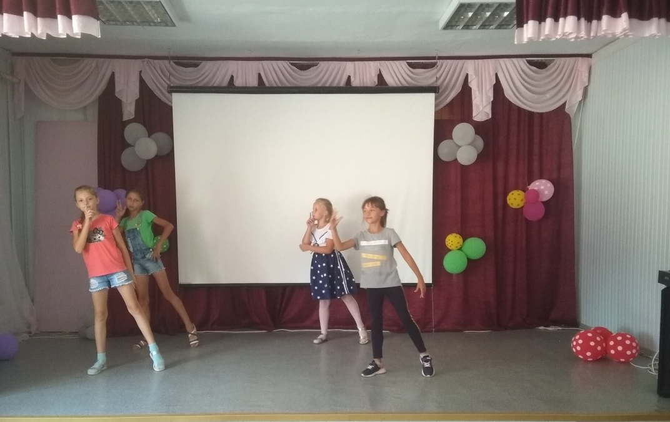
Фото 1. Открытие 2 лагерной смены «Школа безопасности»
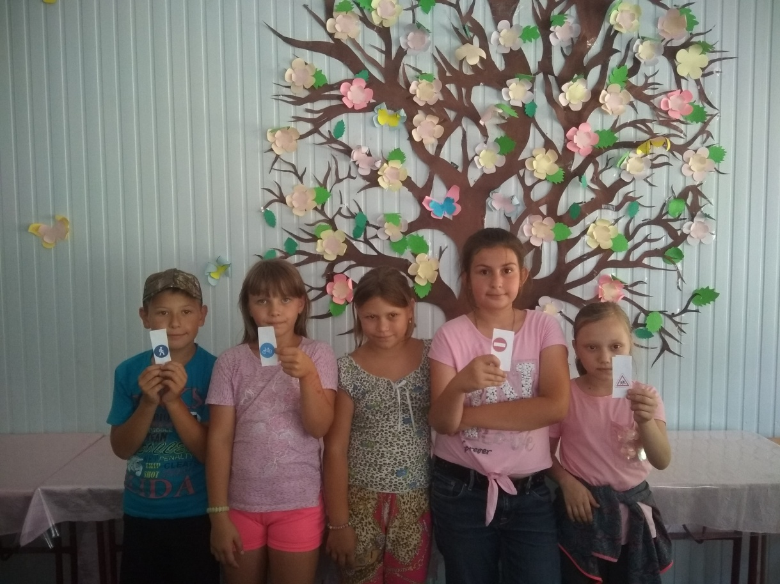
Фото 2. Акция «Юный велосипедист».
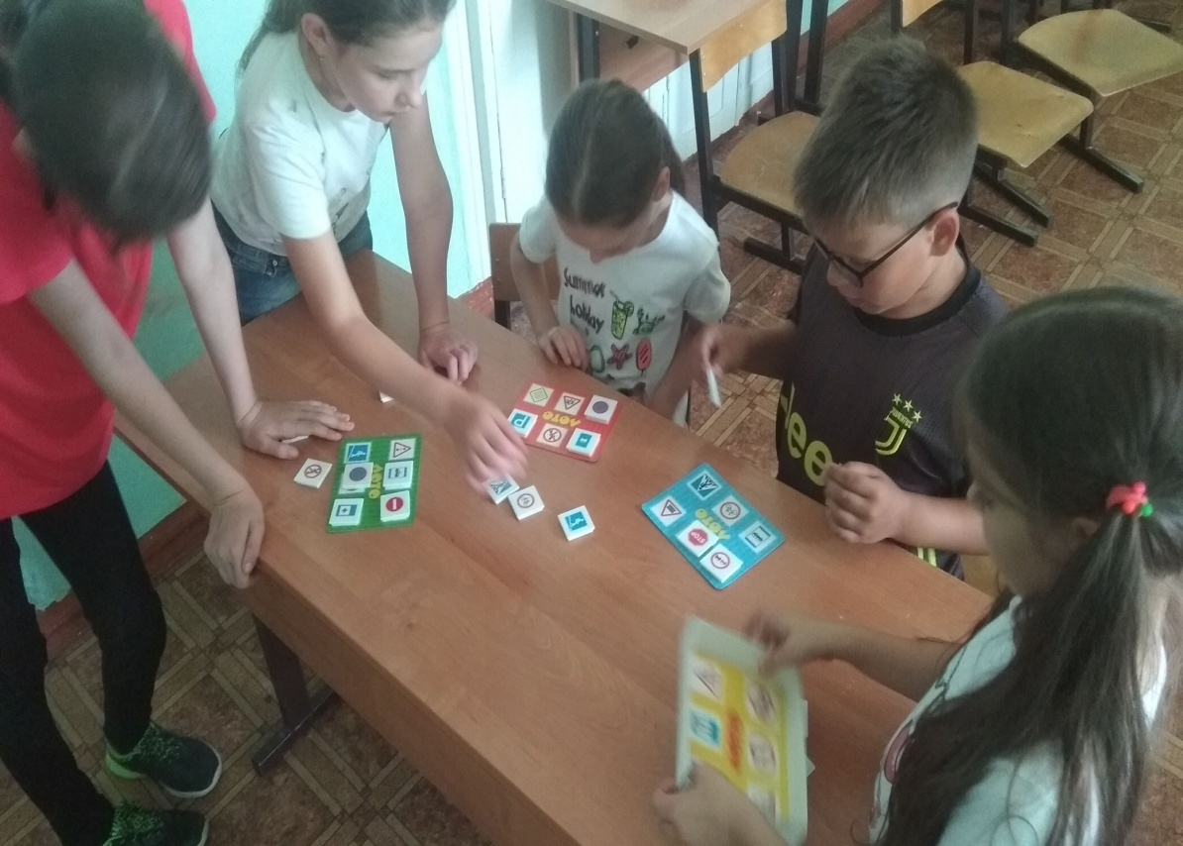
Фото 3. Акция «Юный велосипедист».

